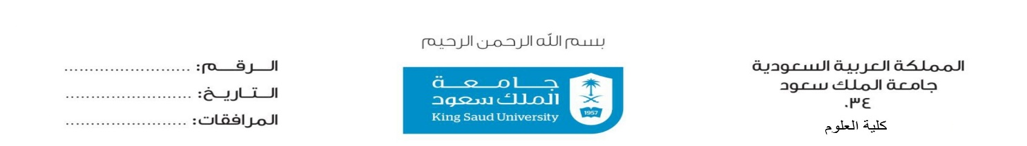معلومات عن الوظائف التي يتعرض شاغلوها

للضرر ، الخطر ، العدوى

مسمى الوظيفة بالميزانية :________________ مرتبتها:____________ رقمها: ______________

الوزارة : :________________ الإدارة : :_________ القسم : :_________ البلد :____________

اسم شاغلها : :_ _______ وظيفتة : :___________ رقم قرار التكليف : ( ) تاريخه : __________

وصف موجز لواجبات ومسئوليات الوظيفة :

1) ___________________________________________________ %

2)___________________________________________________ %

3)___________________________________________________ %

4)___________________________________________________ %

5)___________________________________________________ %

ظروف العمل :

1. مكان العمل مكتب معمل مستشفي ميدان مستودع شارع ورشة مكان اخر ... يحدد

سبب التواجد في هذا المكان : ______________________________________________________________

۲) الأجهزة والمواد المستعملة :

أ- نوعها : ___________________________________________________

ب - الآثار المترتبة على استخدامها : ____________________________________

تسمم انفجار عدوى تشويه حريق إجهاد صمم تلوث إشعاع أثر أخر ... يحدد

سبب التعرض لذلك : _____________________________

3)الوقت : كل الوقت معظم الوقت بعض الوقت النسبة المئوية

السبب:_____________________________________________________________

رئيس القسم عميد الكلية مدير شئون الموظفين مدير عام الإدارة

توقيعه : _______ توقيعه : _______ توقيعه : _______ توقيعه : _______

اسمه : ________ اسمه : ________ اسمه : ________ اسمه : ________

توصى اللجنه : بصرف

بعدم صرف بدل :__________________ بسبب :________________

مندوب اللجنة مندوب ديوان الخدمة المدنية مندوب وزارة المالية

توقيعه : _______ توقيعه : _______ توقيعه : _______ توقيعه : _______

اسمه : ________ اسمه : ________ اسمه : ________ اسمه : ________